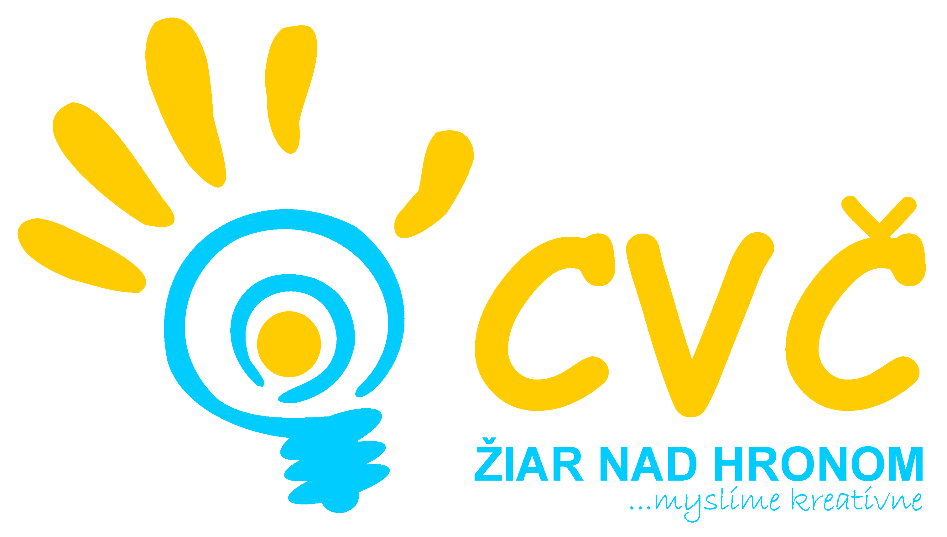
Program na mesiac September 2018
Príležitostná záujmová činnosť Centra voľného času v Žiari nad Hronom
3.9.2018 – 14.9.2018
Dni otvorených dverí v CVČ
(konzultačné dni o činnosti a aktivitách CVČ)
Miesto: CVČ Žiar nad Hronom
Účastníci: verejnosť

17.9.2018 – 21.9.2018
Týždeň dobrovoľníctva
(dobrovoľnícke aktivity)

17.9.2018 revitalizácia externých priestorov v DSS Doména
skrášlenie betónovej steny na oddychovej zóne Etapa
rekonštrukcia int. priestorov za účelom vytvorenia posilňovacej miestnosti na „Dvojke“
18.9.2018 kvitnúca lúka v sade (park. Š. Moysesa)
19.9.2018 jesenné záhradné práce DSS Doména
revitalizácia školských lavíc na „Štvorke“
20.9.2018 maľované zábavky pre deti v areáli „Dvojky“
paletové sedenie na „Štvorke“
výroba textilných hračiek pre psí útulok
revitalizácia školských lavíc na „štvorke“
21.9.2018 výroba hračiek pre psí útulok
Adamove aktivity pre klientov DSS Doména
pomoc útulkáčom

20.9.2018
Buď viditeľný! Buď v bezpečí!
(prevencia pre prvákov)
Miesto: MsKC Žiar nad Hronom
Účastníci: žiaci 1. ročníkov ZŠ v meste Žiar nad Hronom

21.9.2018
Verejná zbierka „Biela pastelka“
(finančná zbierka venovaná zrakovo postihnutým ľudom)
Miesto: ZŠ, Ul. Dr. Janského, Jilemnického, M.R. Štefánika Žiar nad Hronom
Účastníci: členovia MŽP na ZŠ, verejnosť

28.9.2018
Mestský turnaj vo florbale a volejbale
(kondičný turnaj vo florbale a volejbale pri príležitosti otvorenia športovísk)
Miesto: ZŠ Jilemnického ul. Žiar nad Hronom
Účastníci: žiaci ZŠ Jilemnického ul. a pozvaní hostia

Pripravujeme
Svojich starkých mám veľmi rád Anonymita a bezpečnosť na internete OK vybíjana najml.
Miss bábika Viac o počasí Futbalový turnaj MŠ
Stretnutie MŽP Zdravý úsmev

Pravidelná záujmová činnosť
Malý výtvarník  Malý výskumník  Rekreačné plávanie MŠ  Gymnastika MŠ  Tanečná MŠ  DFS Hronček MŠ  Zdravé nôžky pre MŠ | Rekreačné plávanie ZŠ  Kreatívna tvorba  DFS Hronček ZŠ  Maškrtníček  Šach  Moderný tanec | Hravá ruština  Gymnastika ZŠ  Halový futbal  Legovačka  Zdravé nôžky ZŠ | Stolný tenis  Florbal ml.  Florbal st.  Pumptrack  Klub Most

